**UD2 - PRÁCTICA 2**

**ALGORITMOS DE PLANIFICACIÓN**

Dada la siguiente tabla de procesos calcular el tiempo de retorno y de espera de los procesos bajo los algoritmos FIFO, SJF, STR y Round Robin (Quantum = 3).

|  |  |  |  |
| --- | --- | --- | --- |
|  | LLEGADA | USO CPU | PRIORIDAD |
| A | 3 | 4 | 1 |
| B | 2 | 4 | 2 |
| C | 0 | 6 | 3 |
| D | 3 | 2 | 2 |
| E | 4 | 1 | 1 |
| F | 10 | 2 | 1 |

1. FIFO. En este algoritmo sólo se tiene en cuenta el orden de llegada a la cola de preparados. Por tanto, obtendremos este gráfico:

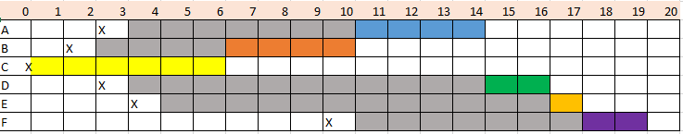

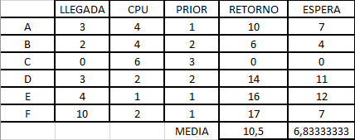

1. SJF. En este algoritmo se tiene en cuenta que el trabajo más corto se ejecuta primero, pero si un proceso se ha iniciado, debe terminar sin ceder el control de la CPU. Por tanto, obtendremos este gráfico:

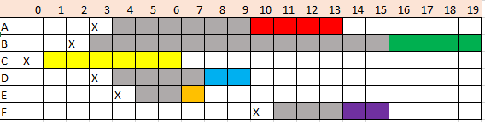

|  |  |  |  |  |  |
| --- | --- | --- | --- | --- | --- |
|  | LLEGADA | CPU | PRIOR | RETORNO | ESPERA |
| A | 3 | 4 | 1 | 9 | 6 |
| B | 2 | 4 | 2 | 15 | 13 |
| C | 0 | 6 | 3 | 0 | 0 |
| D | 3 | 2 | 2 | 7 | 4 |
| E | 4 | 1 | 1 | 6 | 2 |
| F | 10 | 2 | 1 | 13 | 3 |
|  |  |  | MEDIA | 8,33333333 | 4,66666667 |

1. SRT. Modalidad expropiativa de SJF, es decir, en este caso sí que debe haber cambio de proceso. Por tanto, obtendremos este gráfico:

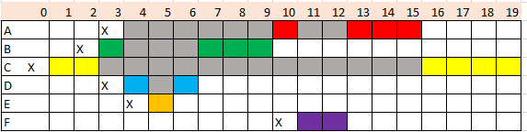

|  |  |  |  |  |  |
| --- | --- | --- | --- | --- | --- |
|  | LLEGADA | CPU | PRIOR | RETORNO | ESPERA |
| A | 3 | 4 | 1 | 11 | 8 |
| B | 2 | 4 | 2 | 5 | 3 |
| C | 0 | 6 | 3 | 13 | 13 |
| D | 3 | 2 | 2 | 4 | 1 |
| E | 4 | 1 | 1 | 4 | 0 |
| F | 10 | 2 | 1 | 10 | 0 |
|  |  |  | MEDIA | 7,83333333 | 4,16666667 |

1. Round Robin. Algoritmo expropiativo. Se determina una unidad de tiempo (quantum) que determina en cuantos ciclos de reloj se debe de producir un cambio de proceso que controle la CPU. Por tanto, obtendremos este gráfico:

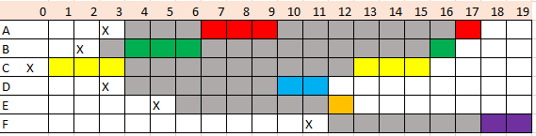

|  |  |  |  |  |  |
| --- | --- | --- | --- | --- | --- |
|  | LLEGADA | CPU | PRIOR | RETORNO | ESPERA |
| A | 3 | 4 | 1 | 13 | 10 |
| B | 2 | 4 | 2 | 12 | 10 |
| C | 0 | 6 | 3 | 9 | 9 |
| D | 3 | 2 | 2 | 9 | 6 |
| E | 4 | 1 | 1 | 10 | 6 |
| F | 10 | 2 | 1 | 16 | 6 |
|  |  |  | MEDIA | 11,5 | 7,83333333 |

Dada la siguiente tabla de procesos calcular el tiempo de retorno y de espera de los procesos bajo los algoritmos FIFO, SJF, STR y Round Robin (Quantum = 2).

|  |  |  |  |
| --- | --- | --- | --- |
|  | LLEGADA | USO CPU | PRIORIDAD |
| A | 0 | 5 | 3 |
| B | 0 | 4 | 1 |
| C | 2 | 1 | 1 |
| D | 4 | 6 | 2 |
| E | 5 | 2 | 1 |
| F | 6 | 2 | 3 |

1. FIFO.

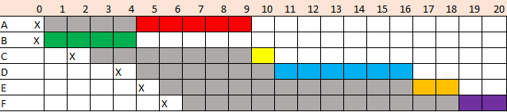

|  |  |  |  |  |  |
| --- | --- | --- | --- | --- | --- |
|  | LLEGADA | USO CPU | PRIORIDAD | RETORNO | ESPERA |
| A | 0 | 5 | 3 | 4 | 4 |
| B | 0 | 4 | 1 | 0 | 0 |
| C | 2 | 1 | 1 | 9 | 7 |
| D | 4 | 6 | 2 | 10 | 6 |
| E | 5 | 2 | 1 | 16 | 11 |
| F | 6 | 2 | 3 | 18 | 12 |
|  |  |  | MEDIA | 9,5 | 6,66666667 |

1. SJF.

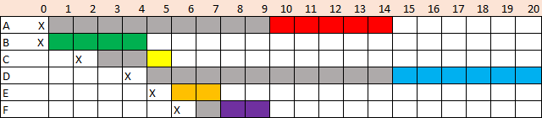

|  |  |  |  |  |  |
| --- | --- | --- | --- | --- | --- |
|  | LLEGADA | USO CPU | PRIORIDAD | RETORNO | ESPERA |
| A | 0 | 5 | 3 | 9 | 9 |
| B | 0 | 4 | 1 | 0 | 0 |
| C | 2 | 1 | 1 | 4 | 2 |
| D | 4 | 6 | 2 | 14 | 10 |
| E | 5 | 2 | 1 | 5 | 0 |
| F | 6 | 2 | 3 | 7 | 1 |
|  |  |  | MEDIA | 6,5 | 3,66666667 |

1. SRT.

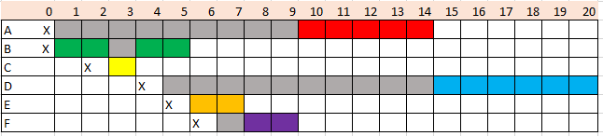

|  |  |  |  |  |  |
| --- | --- | --- | --- | --- | --- |
|  | LLEGADA | USO CPU | PRIORIDAD | RETORNO | ESPERA |
| A | 0 | 5 | 3 | 9 | 9 |
| B | 0 | 4 | 1 | 1 | 1 |
| C | 2 | 1 | 1 | 2 | 0 |
| D | 4 | 6 | 2 | 14 | 10 |
| E | 5 | 2 | 1 | 5 | 0 |
| F | 6 | 2 | 3 | 7 | 1 |
|  |  |  | MEDIA | 6,33333333 | 3,5 |

1. Round Robin.

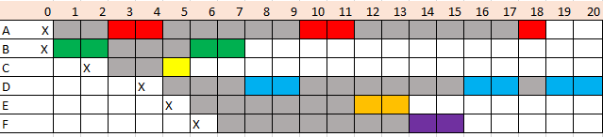

|  |  |  |  |  |  |
| --- | --- | --- | --- | --- | --- |
|  | LLEGADA | USO CPU | PRIORIDAD | RETORNO | ESPERA |
| A | 0 | 5 | 3 | 13 | 13 |
| B | 0 | 4 | 1 | 3 | 3 |
| C | 2 | 1 | 1 | 4 | 2 |
| D | 4 | 6 | 2 | 14 | 10 |
| E | 5 | 2 | 1 | 11 | 6 |
| F | 6 | 2 | 3 | 13 | 7 |
|  |  |  | MEDIA | 9,66666667 | 6,83333333 |